REPORTE DE PUNTOS EN CERO Y SIN DATOS
Reporte generado: 06-08-2026 12:52:28 UTC

RESUMEN EJECUTIVO
Total de puntos analizados: 99
Puntos con datos disponibles: 95
Puntos marcando cero: 10
Puntos sin datos (notificados): 4
Porcentaje en cero: 10.53%
Porcentaje sin datos (notificados): 4.04%
Cortes recientes omitidos (<24 h desde última medida): 6 (no se notifican como sin datos)

Gráfica de distribución de puntos:
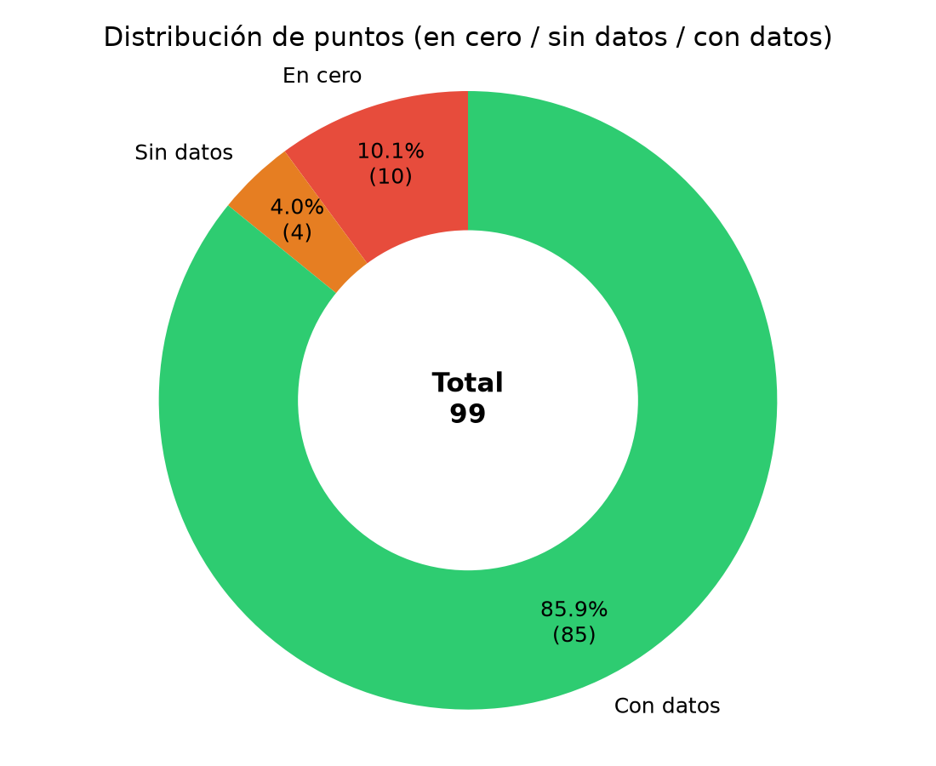

PUNTOS MARCANDO CERO
Los siguientes puntos están registrando consumo cero en los últimos días:
Nodo ID | Nombre del Punto | Empresa | ID Empresa
000009-02 | Estanque Reutilización | COPEC | 000009
000009-03 | Lavado Automático Norte | COPEC | 000009
000008-04 | Tobalaba | CORMUP | 000008
000012-08 | Quilicura Lav. de Maquinas | DERCO | 000012
000027-02 | Estanque Inferior | Fundo Zapallar | 000027
000007-04 | Elementary | Nido de Aguilas | 000007
000007-05 | Nido Piscina | Nido de Aguilas | 000007
000025-34 | Alimentación Baños | Parque Arauco | 000025
000025-29 | Impulsión Anden 3-4 Restaurante | Parque Arauco | 000025
000025-32 | Matriz Pasillo Tecnico Boulevard | Parque Arauco | 000025

PUNTOS SIN DATOS DISPONIBLES
Los siguientes puntos no tienen datos en la ventana del reporte y llevan ≥24 h sin medida (cortes de menos de 1 día no se notifican). La columna Motivo indica antigüedad de la última medida.
Nodo ID | Nombre del Punto | Empresa | Motivo
000009-00 | Copec Costanera | COPEC | Sin datos hace 3 días (última: 03-08-2026 16:00 Chile)
000009-01 | Oficina Admin. | COPEC | Sin datos hace 3 días (última: 03-08-2026 16:00 Chile)
000008-08 | Alicura | CORMUP | Sin datos hace 2 días (última: 04-08-2026 03:00 Chile)
000017-04 | Esc. Lo Velásquez | Renca | Desconectado hace ~25 h (última: 05-08-2026 08:00 Chile)

Nota: Este reporte verifica solo el día de referencia (hoy). Un punto se considera 'en cero' si todos sus registros horarios son cero durante este periodo. Un punto se considera 'sin datos' si no hay respuesta de la API o no hay registros en esa ventana. Filtro: no se listan como sin datos si la última medida tiene <24 h (corte reciente). Motivo (listados): última medida hasta 14 días; «Desconectado» si ≤48 h; si no, «Sin datos hace N días».

